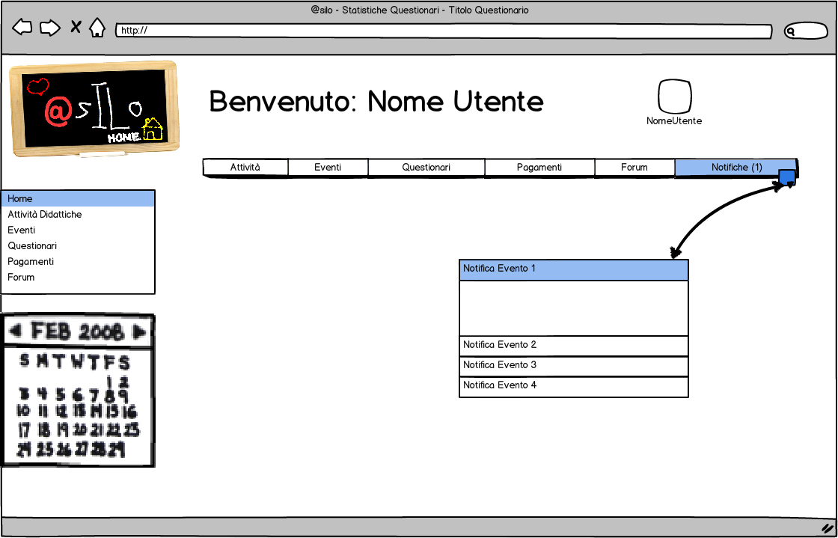
L'utente che accede al sistema può visualizzare in modo comodo le notifiche con gli eventi prossimi alla realizzazione. Da Notifiche si aprirà una schermata con la lista in ordine cronologico degli eventi prossimi. Andando sull'evento si visualizzano i dettagli dell'evento stesso.
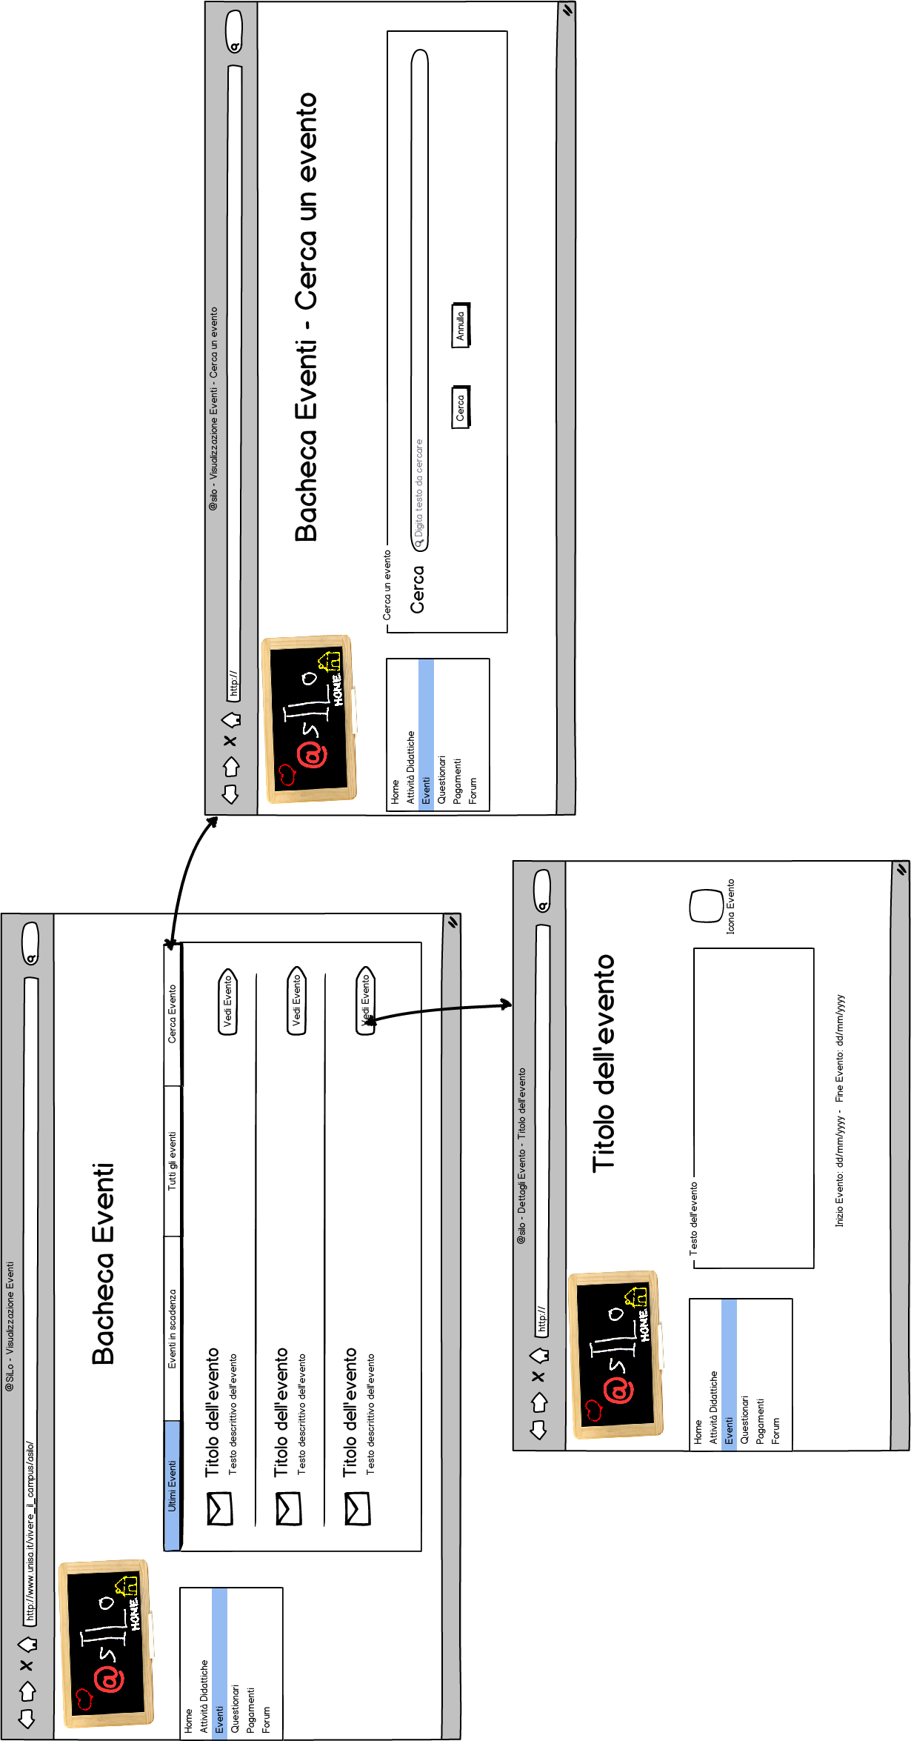
MOCKUP – VISUALIZZA EVENTI E VISUALIZZA DETTAGLI EVENTO

L'utente apre la sua bacheca e può visualizzare il dettaglio di un evento (Descrizione, data inizio e data fine) oppure cercare l'evento a cui è interessato tramite il modulo di ricerca eventi. Dai risultati si potrà poi accedere ai dettagli eventi.
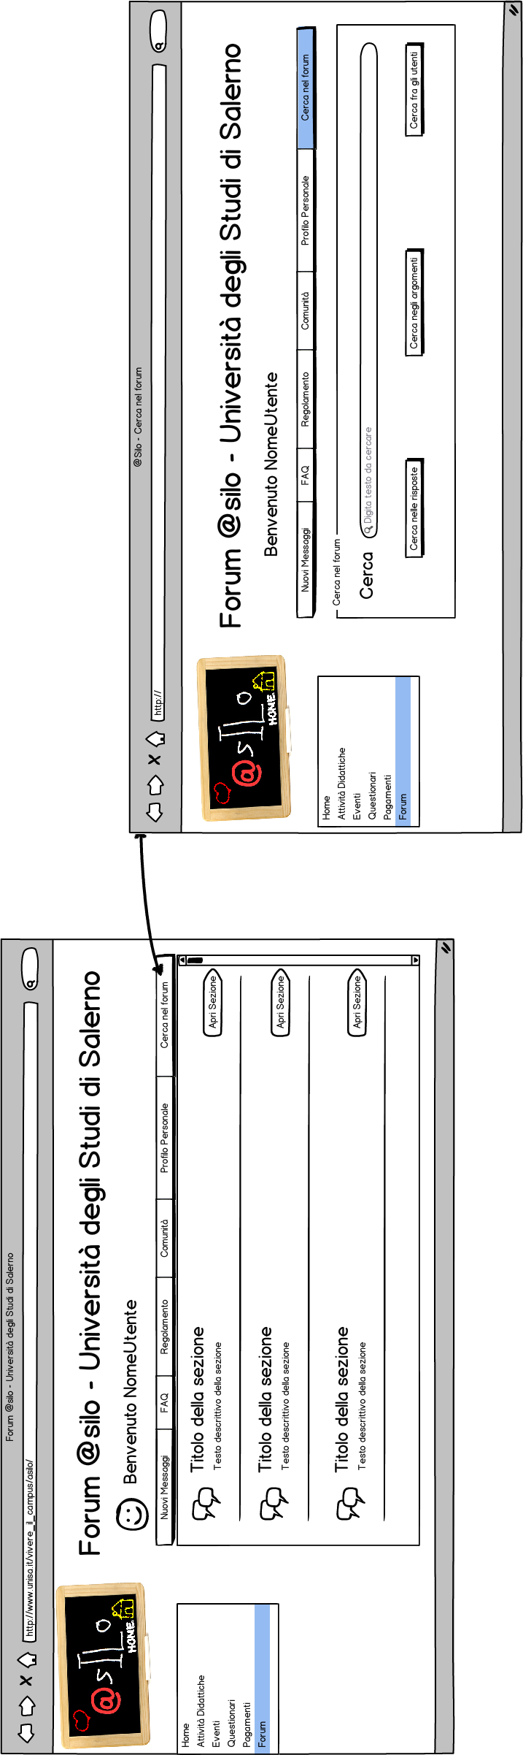
MOCKUP – LISTA ARGOMENTI FORUM E RICERCA ARGOMENTI
L'utente del forum, una volta effettuato l'accesso si trova davanti la schermata con tutti gli argomenti del forum (sinistra dell'immagine). Può effettuare diverse operazioni tra cui:
- aprire una sezione
- effettuare una ricerca
Qualora l'utente decidesse di effettuare una ricerca si apre una nuova schermata con una barra di ricerca e tre opzioni di ricerca: cercare nelle risposte, negli argomenti, oppure fra gli utenti.
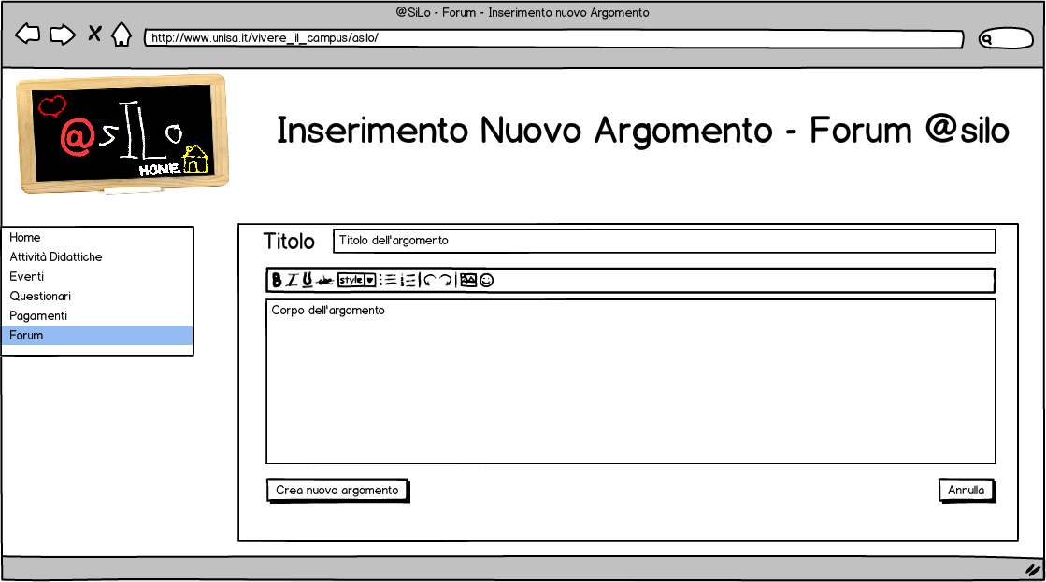
MOCKUP – INSERIMENTO NUOVO ARGOMENTO

L'utente del forum decide di aprire un nuovo argomento su cui vuole generare una discussione con altri membri. Decide il titolo, e scrive il corpo dell'argomento. Attraverso la barra di formattazione può formattare il testo che sta scrivendo. Può sottomettere oppure abbandonare la creazione del nuovo argomento
MOCKUP – VISUALIZZAZIONE DETTAGLI ARGOMENTO
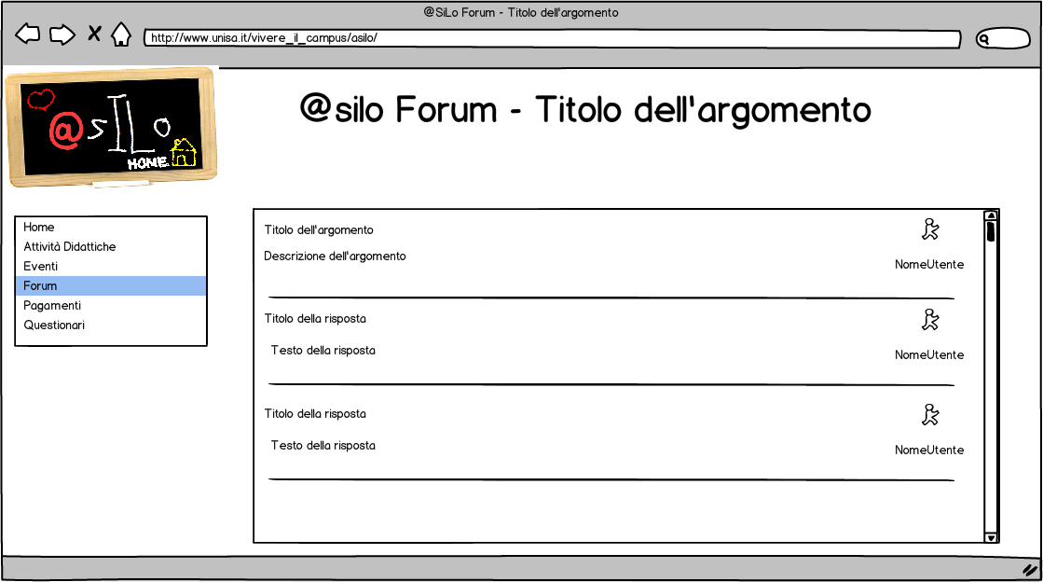
L'utente apre un argomento e potrà visualizzare il messaggio originare del creatore della discussione e le risposte degli altri utenti all'argomento aperto.

MOCKUP – INSERIMENTO NUOVA ATTIVITA'

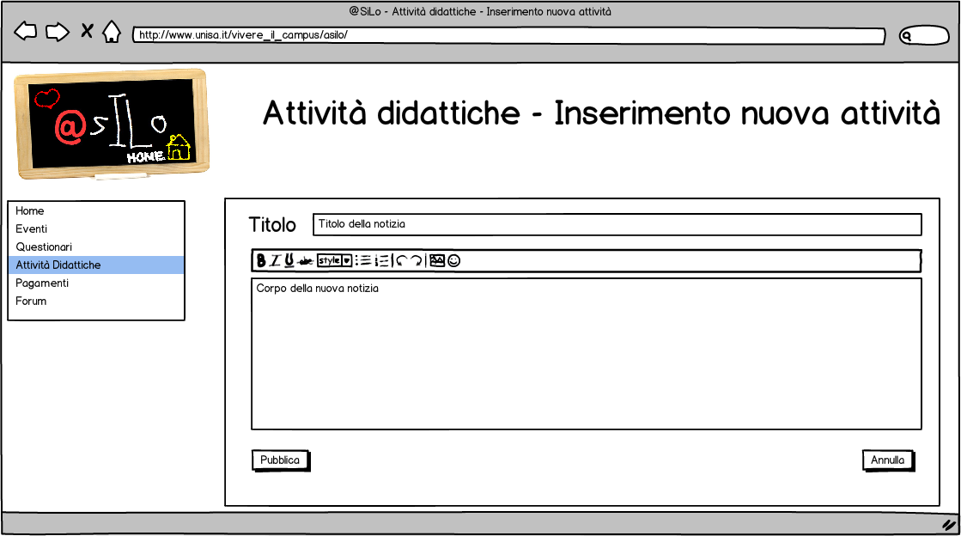
L'utente può decidere di inserire una nuova attività didattica. Scrive il titolo dell'attività e il corpo che può formattare grazie alla presenza della barra degli strumenti. Al termine può decidere se sottomettere oppure abbandonare il procedimento, ritornando alla bacheca iniziale.

MOCKUP – INSERIMENTO DI UN QUESTIONARIO

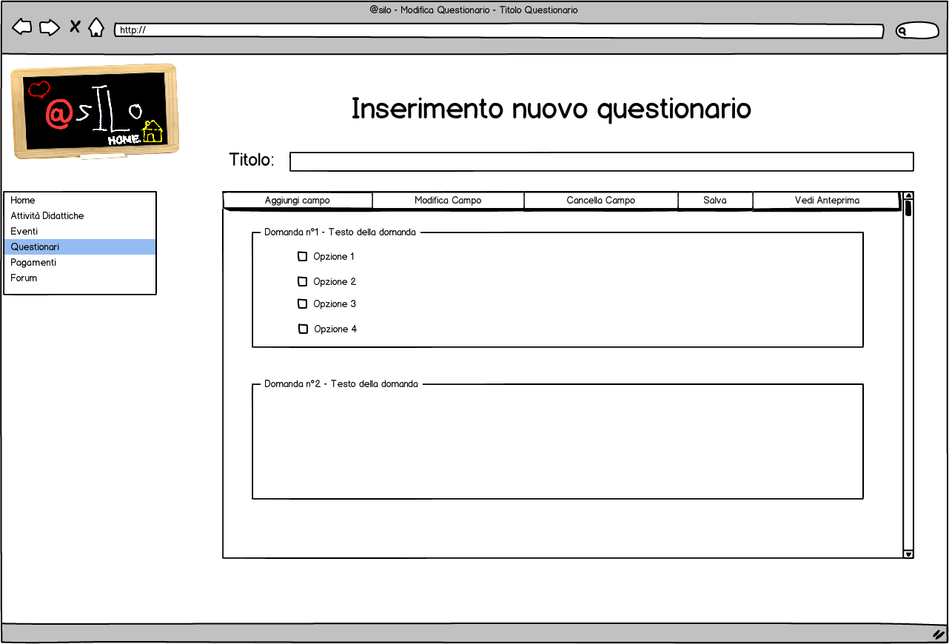
L'utente abilitato può creare un nuovo questionario. Tramite “Aggiungi Campo” aggiunge una nuova domanda e le opzioni di risposta. Tutto ciò è possibile modificarlo attraverso “Modifca Campo” oppure cancellare. Tutto tramite una barra degli strumenti. In corso d'opera è possibile visualizzare anche l'anteprima del questionario creato.

MOCKUP – VISUALIZZAZIONE, MODIFICA E CANCELLAZIONE QUESTIONARI

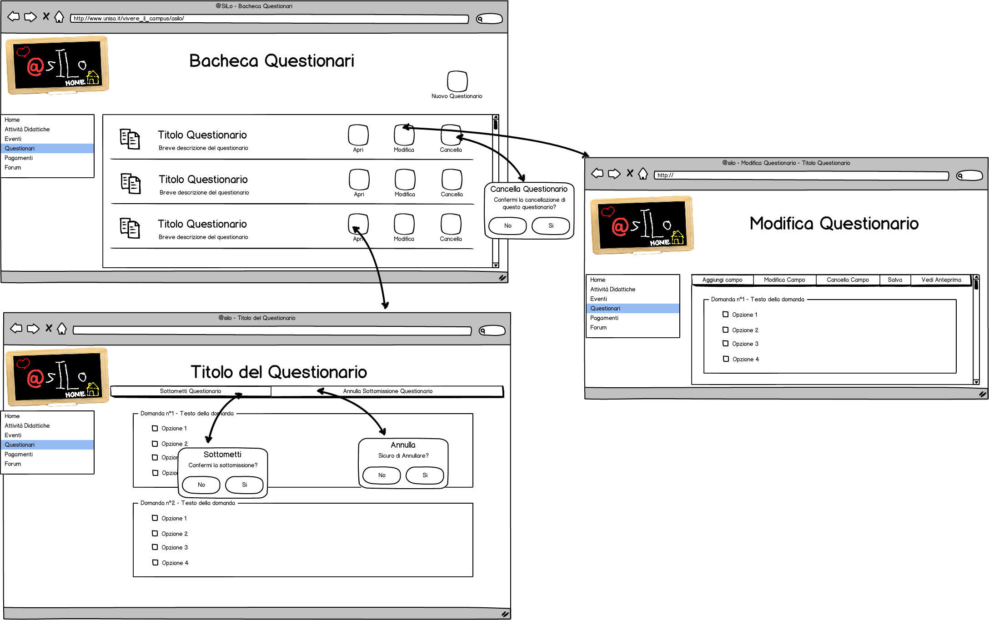

Dalla bacheca questionari (immagine in alto a sinistra) è possibile modificare un questionario. La modifica appare simile all'aggiunta, in questa pagina è possibile aggiungere nuovi campi, modificare gli esistenti oppure cancellarli.
Sempre dalla bacheca è possibile vedere in anteprima il questionario, oppure cancellarlo qualora non dovesse più servire.

MOCKUP – COMPILAZIONE QUESTIONARIO

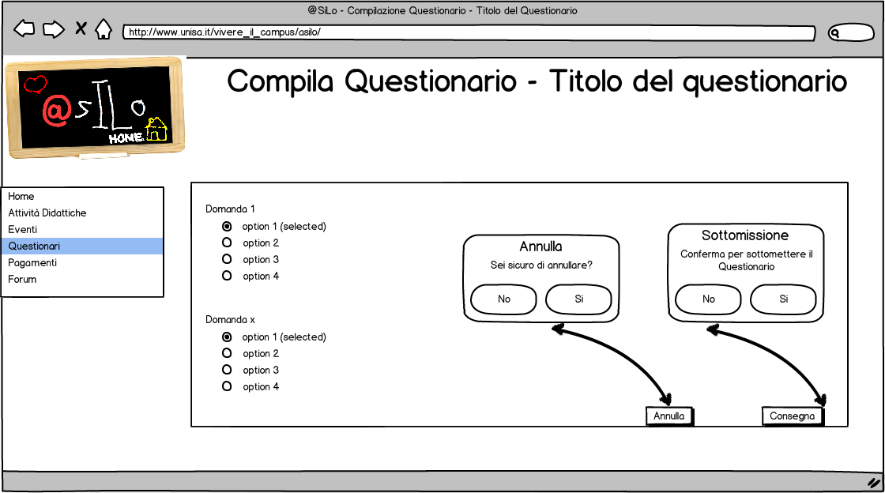
All'utente che decide di compilare un questionario si apre questa schermata, dove potrà rispondere alle domande e, infine, sottomettere il questionario. Può anche annullare l'operazione qualora non volesse più compilare il questionario.

MOCKUP – RICERCA QUESTIONARIO E VISUALIZZA QUESTIONARIO
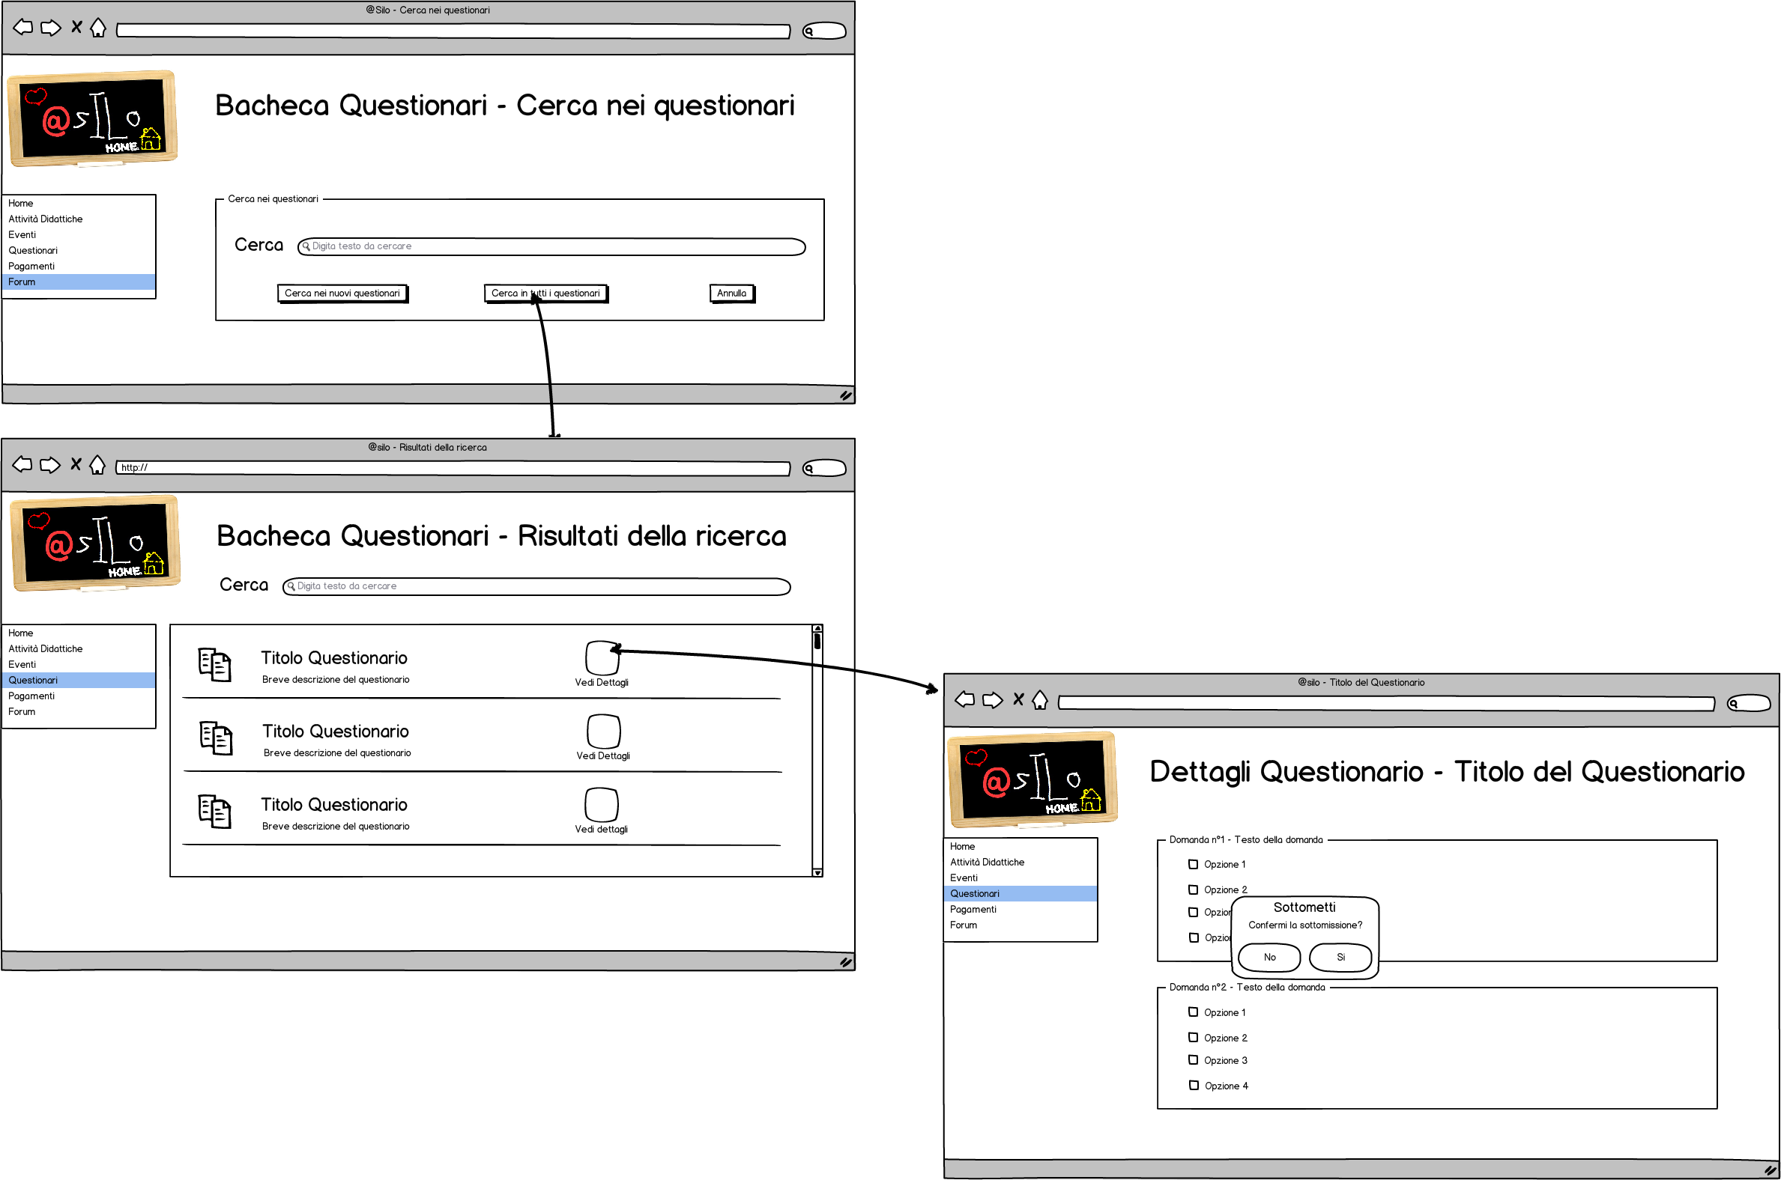
L'utente può ricercare un questionario attraverso la barra di ricerca. I risultati di ricerca si presentano in riga (come nell'immagine in basso a sinistra). Dalla lista sarà possibile visualizzare i dettagli del questionario.

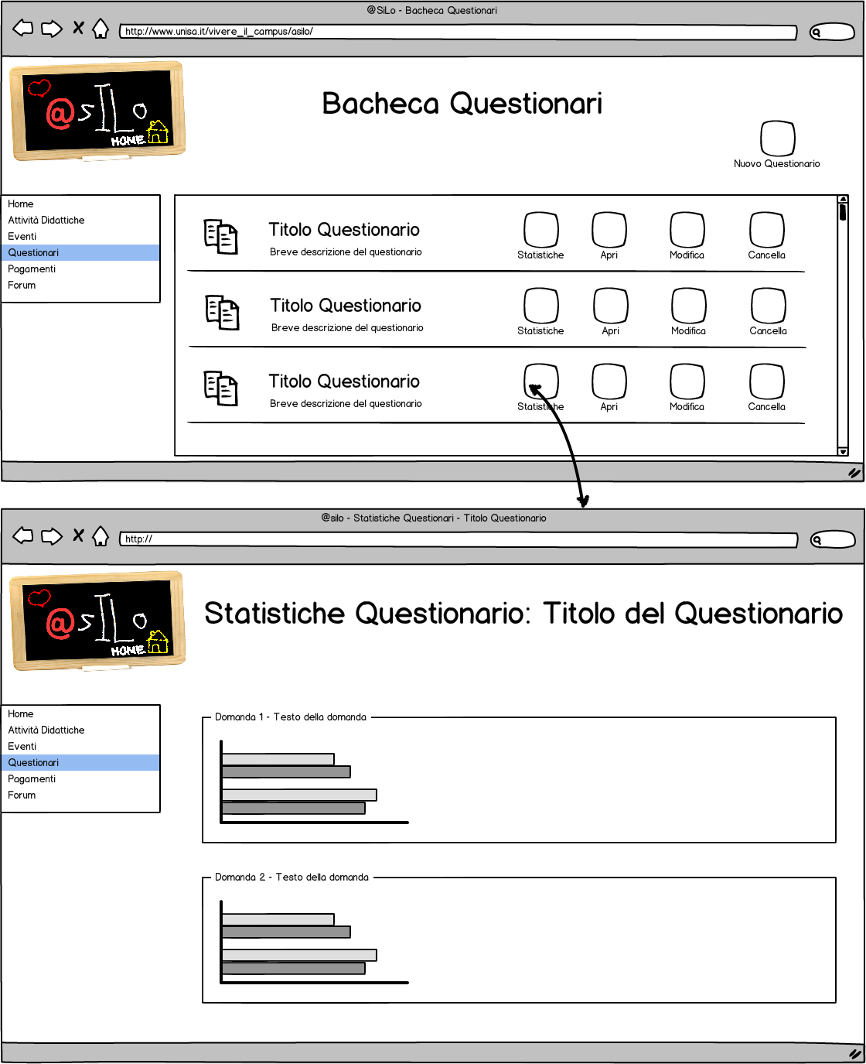
MOCKUP – VISUALIZZAZIONE STATISTICHE QUESTIONARI

L'utente che può visualizzare le statistiche dei questionari può accedervi tramite “Statistiche”. Si aprirà una nuova schermata che mostra, per ogni domanda, un grafico con le percentuali di risposta ad ogni opzione.

MOCKUP – VISUALIZZA ATTIVITA' DIDATTICHE

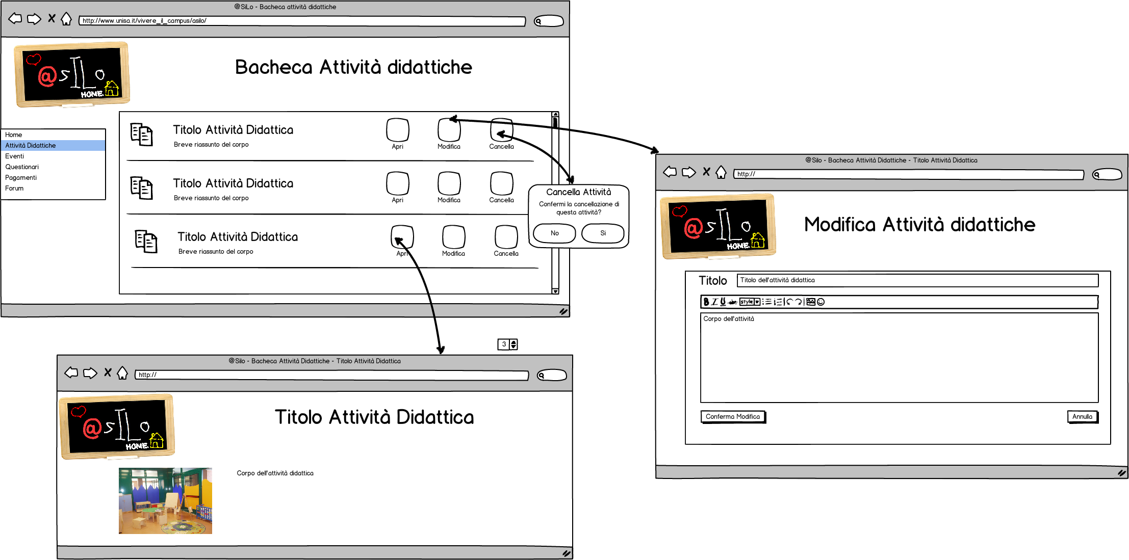
L'utente accede alla bacheca delle attività didattiche. Dalla bacheca è possibile porre delle modifiche alle attività, cancellarle oppure visualizzare l'anteprima dell'attività attraverso “Apri”.

MOCKUP – MENSA, ELENCO MENU

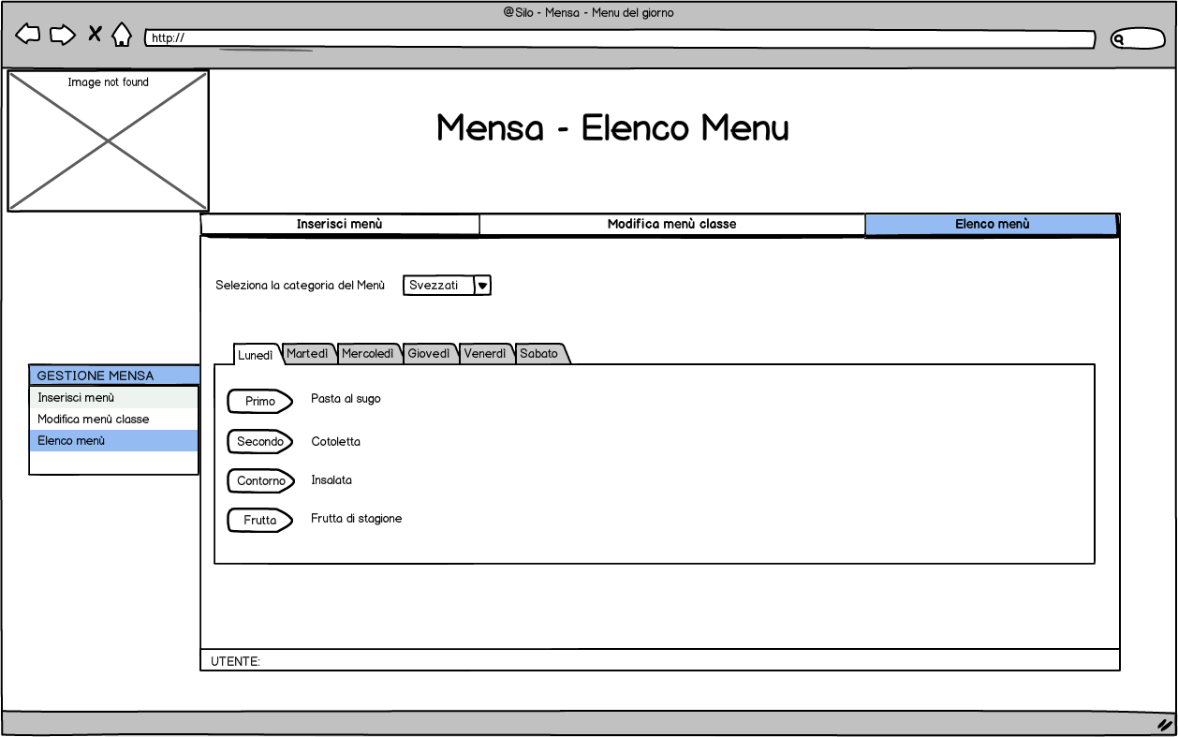
Tramite il menu “Gestione Mensa” è possibile accedere al menu settimanale dell'asilo per le varie categorie (ad. es. Lattanti) e per i vari giorni della settimana con una semplice navigazione a schede. Ogni scheda contiene il menu del giorno per ogni categoria di bambini.
MOCKUP – MENSA, INSERIMENTO MENU

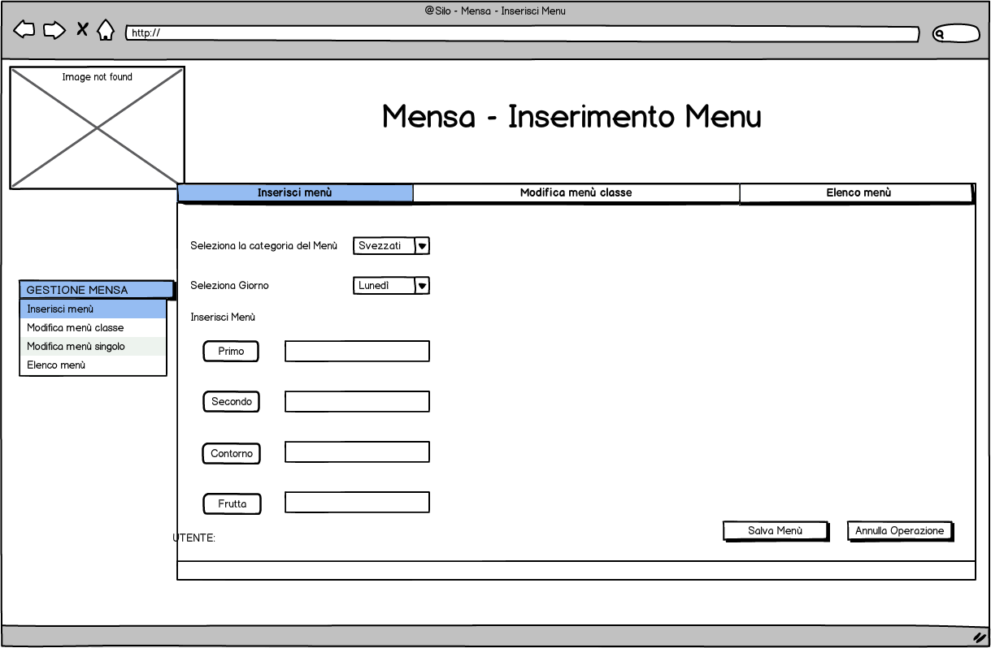
Dal menu “Gestione Mensa” è possibile inserire il menu della mensa settimanale per ogni categoria di bambini. Una volta selezionato il giorno l'addetto inserisce “primo, secondo, contorno e frutta”. Al termine sottomette con “salva menu” oppure annulla l'operazione.

